

某某某
广州某某某第一实验小学
联系电话：+86 13800138000
我的升学简历

目 录

▲ 个人简历 / 档案一
▲ 我的成绩 / 档案二
▲ 奖项情况 / 档案三
▲ 所获证书 / 档案四
▲ 社会实践 / 档案五
▲ 个人风采 / 档案六
▲ 兴趣爱好 / 档案七

个人简历

基本信息
姓 名：某某某
民 族：汉
身 份 证：000000000000
家庭座机：020 0000000
出生年月：2005.08
性 别：男
就读院校：广州某某某实验小学
户口所在地：广州市天河区
培训经历
课外培训经历
- 2011.02-2011.09 广州卓越培训中心 语文培训
- 2012.02-2014.09 广州学而思教育机构 数学培训
- 2014.02-2014.09 新东方广州分校 英语培训
其他培训经历
- 6岁开始跟随国家游泳队退役队员学习游泳。
- 8岁学习小提琴，熟悉乐理和基本技法。
- 10岁开始在父亲引导下学习心理学知识。
教育背景
2009.09-至今 海珠实验小学 总成绩班级排名前10以内
主修课程：语文、数学、英语、品德思想
家庭成员
父亲：五大丁 某某某信息科技有限公司 总经理 +86 13800138000
母亲：五小丁 某某某国际银行 大堂经理 +86 13800138000

我的成绩

学期 | 语文 | 数学 | 英语 | 品德
上学期 | 95 | 95 | 90 | 95
上学期 | 90 | 90 | 95 | 90
下学期 | 95 | 95 | 90 | 95
下学期 | 90 | 90 | 95 | 90

四年级成绩
学期 | 语文 | 数学 | 英语 | 品德
上学期 | 95 | 95 | 90 | 95
上学期 | 90 | 90 | 95 | 90
下学期 | 95 | 95 | 90 | 95
下学期 | 90 | 90 | 95 | 90

五年级成绩
学期 | 语文 | 数学 | 英语 | 品德
上学期 | 95 | 95 | 90 | 95
上学期 | 90 | 90 | 95 | 90
下学期 | 95 | 95 | 90 | 95
下学期 | 90 | 90 | 95 | 90

六年级成绩

三年级奖项
2010.04 学生活动管理中心 第十届市青少年机器人竞赛 一等奖
2015.10 在广州市“心中的太阳”诗歌创作比赛中获得二等奖
2016.06 被广州市某某某实验小学评为“三好学生”
四年级奖项
2011.01 教育考试院 伦敦三一英语口语等级考试 五级
2011.01 剑桥英语水平测试 二级a2
2010.09 亚洲机器人联赛中国南方区选拔赛工程挑战赛小学组二等奖
五年级奖项
2014.12 广州杯“党在我心中”征文比赛三等奖
2015.05 在广州市青少年书法大赛，荣获了儿童组三等奖
2015.10 在广州市“心中的太阳”诗歌创作比赛中获得二等奖
2016.06 被广州市某某某实验小学评为“三好学生”
六年级奖项
2012.05 被广州某某某实验小学评为“优秀少先队员”
2013.06 被广州市某某某实验小学评为“三好学生”
2013.09 在广州市青少年科技创新大赛中，荣获小学组二等奖
2014.06 被广州市某某某实验小学评为“三好学生”
奖项情况



w
所获证书

社会实践
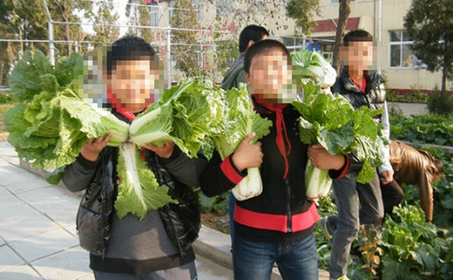
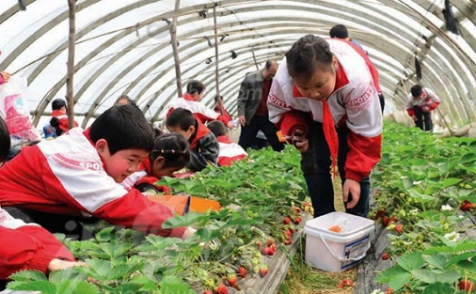
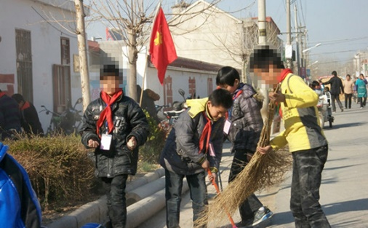
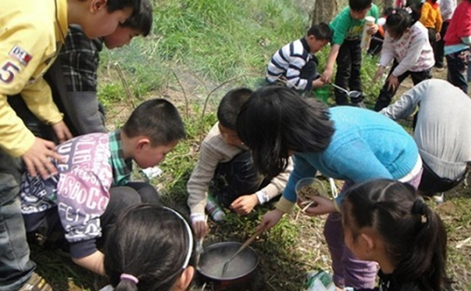
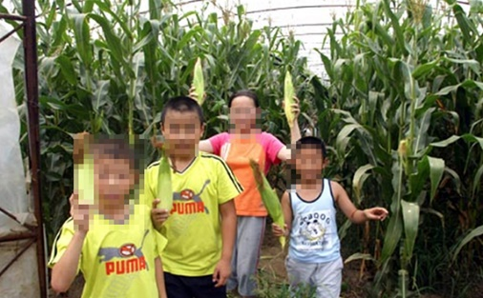
思想品德教育离不开社会实践活动，只有在实践中亲身体验，高尚的思想，良好的品德才会不断地内化为学生自身的素质。通过这些活动，我在实践中增长了见识，培养了能力，锻炼了体魄，陶冶了情操，学习到了很多课本上没有的知识。

- 2013年05月 劳动体验课
- 2014年03月 植树节
- 2015年09月 小小志愿者
- 2016年02月 爱心义卖活动
- 2013年05月 劳动体验课
- 2014年03月 植树节
- 2015年09月 小小志愿者
- 2016年02月 爱心义卖活动
- 2013年05月 劳动体验课
- 2014年03月 植树节
- 2015年09月 小小志愿者
- 2016年02月 爱心义卖活动
- 2013年05月 劳动体验课
- 2014年03月 植树节
个人风采

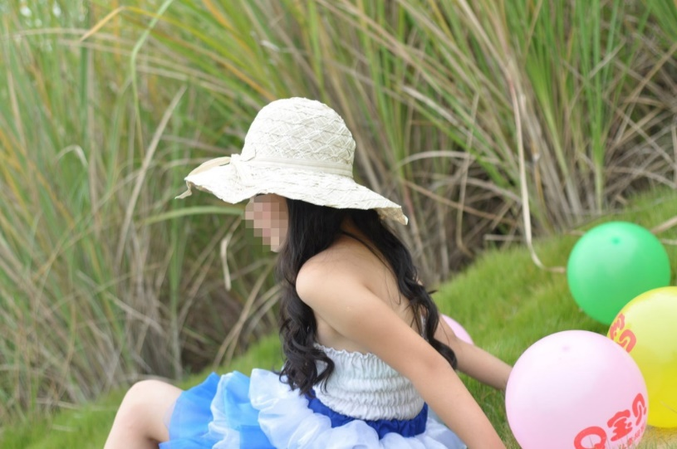
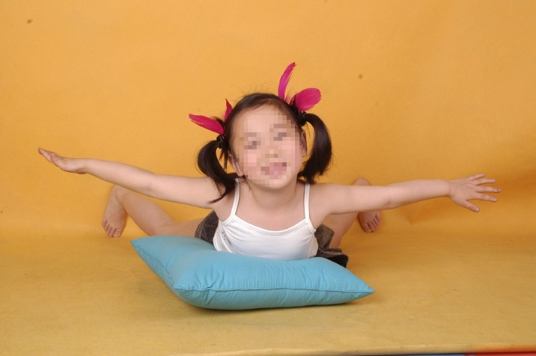
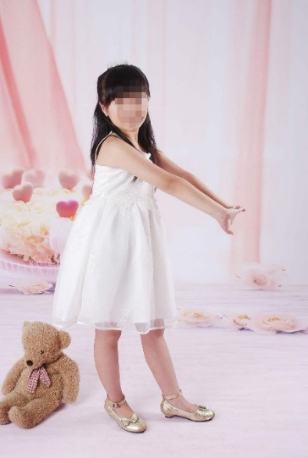
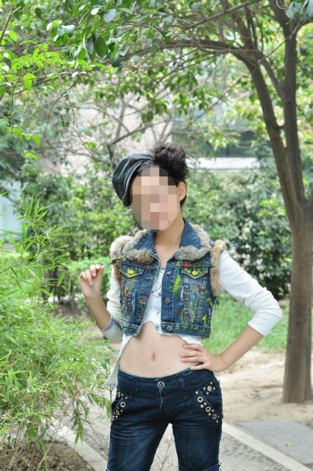
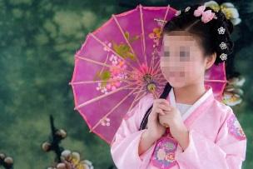
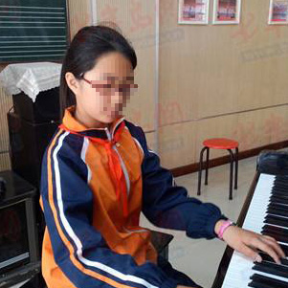

兴趣爱好



感谢老师的翻阅
您辛苦了

感谢老师的关注，未来学习之路任重漫长，我将继续努力，认证踏实，勤奋刻苦，成为老师的好帮手，同学的好榜样。

某某某
某某某实验小学
联系电话：+86 13800138000

